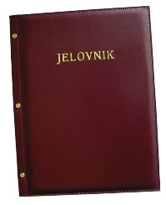

**JELOVNIK 2.6.-6.6.2025.**

**POPODNEVNA SMJENA**

|  |  |  |
| --- | --- | --- |
| **PONEDJELJAK, 2.6.** | **Grah sa špekom, kruh** | **Alergeni: gluten, celer** |
| **UTORAK, 3.6.** | **Rižoto sa piletinom, kruh** | **Alergeni: gluten, celer** |
| **SRIJEDA, 4.6.** | **Pizza šunka-sir** | **Alergeni: gluten, mlijeko** |
| **ČETVRTAK, 5.6.** | **Palenta, paprikaš od svinjetine** | **Alergeni: gluten, celer** |
| **PETAK 6.6** | **Mliječna kifla, puding** | **Alergeni: gluten, mlijeko** |

**DOBAR TEK!**

**Ravnateljica:**

**Zrinka Šućur, prof.**